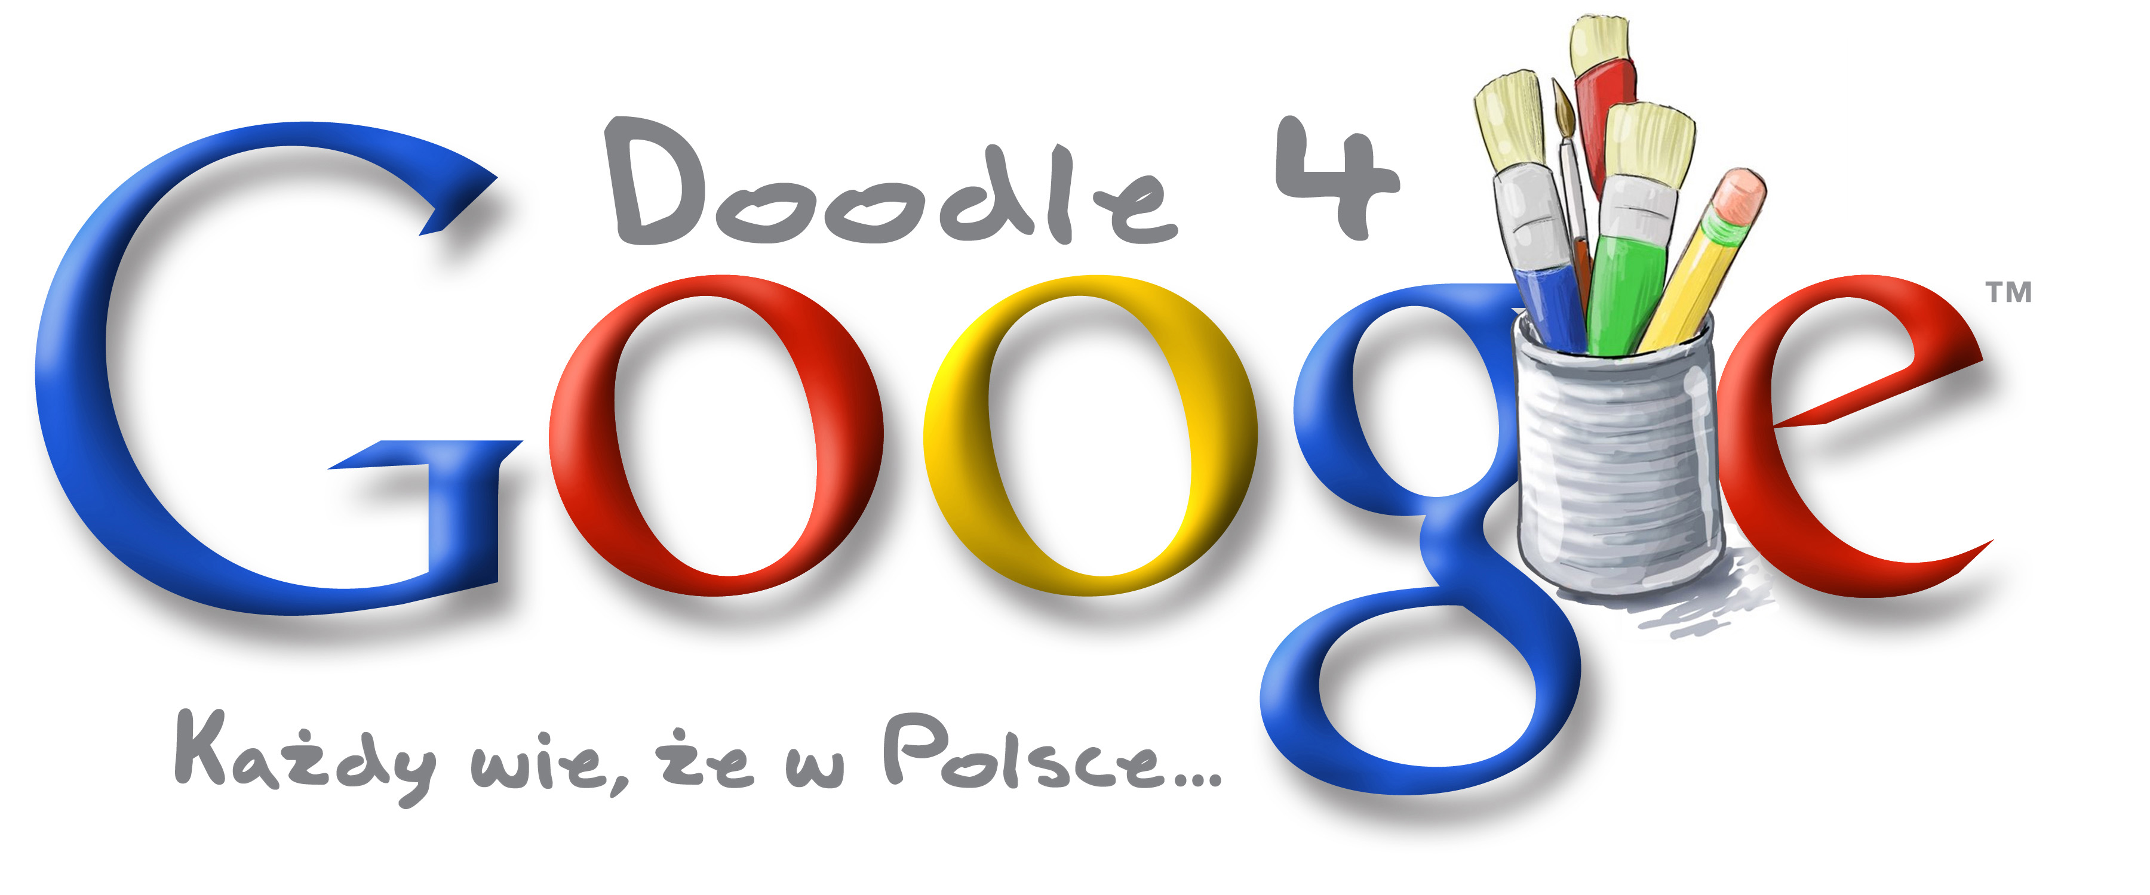
KONKURS GOOGLE - DOODLE

- Temat konkursu: dokończ zdanie „Każdy wie, że w Polsce…” malując tzw. DOODLE na wybranym szablonie.
- DOODLE to: okazjonalne wersje logo Google na stronie głównej (były już z okazji walentynek, tłustego czwartku, dnia nauczyciela itd.)
- Termin konkursu: do 6 maja składamy prace w sekretariacie.
- Szablony: do pobrania i wydrukowania na stronie internetowej www.sp9tg.edupage.org (strona internetowa naszej szkoły) w dziale INFORMATYKA po lewej stronie ekranu.
- Technika pracy: dowolna nieprzestrzenna. Można pracować na szablonie przy pomocy programu graficznego a następnie wydrukować gotową pracę. Można też wydrukować szablon i na nim malować / rysować / wyklejać.
- Nagrody:
Na etapie szkolnym do zgarnięcia punkty za udział w konkursie, dyplomy dla najlepszych 3 prac.
Na etapie ogólnopolskim stypendium artystyczne (15.000 zł), wyświetlenie pracy na stronie głównej google.pl 1.VII.2011, sprzęt komputerowy, uczestnictwo w gali rozdania nagród w Warszawie.

